Бранко Ћопић
Изокренута прича (прилагођено)

(„Ова прича је претрпела земљотрес, па је у њој све испретурано. Покушајте ви да сваку реч ставите на њено место“.)
Тек је брдо изашло иза сунца, а кревет скочи из пространог чиче, навуче ноге на опанке, стави главу на капу и отвори кућу на вратима.
- Гле, ноћас је земља добро поквасила кишу! – зачуђено рече брк сучући чичу, па брзим двориштем пожури низ кораке, истера шталу из краве и рече:
- Рогата ливадо, иди паси у зеленој крави, а ја ћу ноге под пут, па ћу поћи у дрва да донесем шуме.
Чича стави раме на секиру и намигну бабом на своје око.
- Бако, скувај у јајету четири лонца док се посао врати с чиче. Данас ће ручак слатко појести старца.

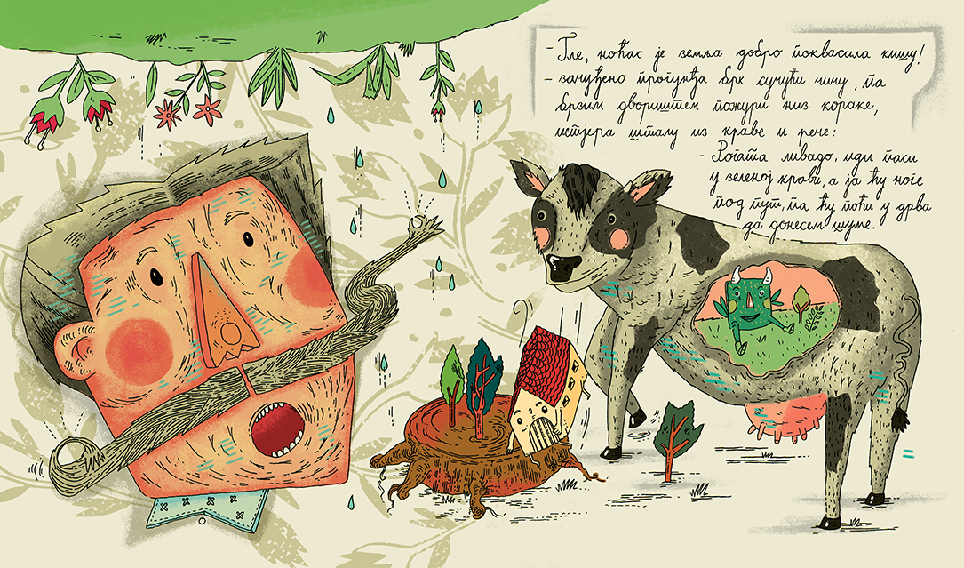

Пут крену низ чичу дижући својом прашином облаке опанака. Кад је чича бацио себе испред погледа, имао је шта и да види: из оближњег вука вирила је крволочна шума! Обузет лудим старцем, наш ти страх прескочи преко панталона и поцепа трн, па брже претрча поље.
Пред кућном бабом дочека га верни праг.
- Тако ми светог вука, ево недеље у шуми!, - викну глас уплашеним чичом.
Кућа се препаде, ускочи у бабу и затвори кључ на вратима, а сирото дрво попе се на чичу и горе се ухвати граном за руке очекујући двориште да дојури у вука.

ОТКРИВАМО НЕПОЗНАТЕ РЕЧИ: опанци – врста обуће од коже, сучући – увијајући, крволочна – свирепа, окрутна, штала – просторија у којој спавају краве, испретурано - помешано

ОДГОВОРИ НА ПИТАЊА:
- Писац Бранко Ћопић је заменио места појединим речима у овој причи и тако је учинио смешном. Наведи неколико таквих примера.
__________________________________________________________________________________________
- Зашто је чича отишао у шуму?__________________________________________________________
- Шта је бака кувала за ручак?____________________________________________________________
- Које су животиње описане у овој причи?__________________________________________________
- Кога се чича уплашио?_________________________________________________________________
- Ко је дочекао чичу на кућном прагу?______________________________________________________
- Како се завршава прича? _______________________________________________________________

ДОМАЋИ ЗАДАТАК: Препиши у свесци „Изокренуту причу“ тако да испретуране речи вратиш на право место.

